**

**ESCOLA SUPERIOR DE TECNOLOGIA E GESTÃO**

INSTITUTO POLITÉCNICO DA GUARDA

Medição da intensidade do som através de sinais luminosos

Caderno de encargos

|  |  |
| --- | --- |
| **Curso** | **Computação Móvel** |
| **Unidade Curricular** | Sistemas Embebidos |
| **Ano Letivo** | 2016/2017 |
| **Docente** | Luis Figueiredo |
| **Coordenador da área disciplinar** | António Martins |
| **Data** | 26-04-2017 |
| **Alunos** | Anabela Tavares Nº1011109  Rui Trigo Nº1011106 |

**Índice**

**Índice**

1. Introdução 3

2. Objetivos pretendidos 3

3. Equipamentos a utilizar 3

4. Sistemas de Comunicação 4

4.1. Máquina de Estados para confirmar dados enviados 4

5. Possíveis problemas 5

# Introdução

O presente caderno de encargos, contém as diretrizes a incluir no projeto a realizar na sequência do procedimento de pré-realização que tem por objeto principal, o desenvolvimento de um sistema de comunicação entre o android e o microcontrolador Arduíno.

# Objetivos pretendidos

Pretende-se construir um sistema de medição do som captado por um microfone de um dispositivo Android, que enviará os dados para um microcontrolador Arduino através de Bluetooth. O microcontrolador, consoante os dados recebidos, provocará o acender de LEDs ligados a este.

O sistema deverá possuir mecanismos de comunicação nos dois sentidos. A comunicação será manipulada por botões ligados ao microcontrolador para que este, por sua vez, envie através de Bluetooth o modo desejado para o dispositivo Android. Este modo fará variar a captação do microfone de sons graves, médios ou agudos.

# Equipamentos a utilizar

* Arduino Mega 2560
* Breadboard
* *Jumpers wires*
* *Clickers*
* Módulo Bluetooth HC-06
* 8 x LEDs
* 8 Resistências – 470 Ohm
* Dispositivo Android

O Arduino Mega 2560 é um microcontrolador com 4 portas serie, 2 destas portas vão ser utilizadas para comunicação. Uma delas para enviar dados no sentido do módulo Bluetooth e a outra para upload do código desenvolvido.

A *breadboard*, os *jumpers* e as resistências vão permitir a ligação de vários atuadores (LEDs) com o controlador.

O estado dos c*lickers* vai definir o modo de captura do som. Este estado será lido pelo controlador.

O módulo Bluetooth será a ponte entre o dispositivo Android e o controlador.

O dispositivo Android terá como função capturar o som através do microfone embutido e de seguida enviar os dados obtidos através do Bluetooth para o módulo Bluetooth HC-06.

# Sistemas de Comunicação

|  |  |  |  |  |  |
| --- | --- | --- | --- | --- | --- |
| *Byte* de Sincronismo | *Bytes* da Frequência do som capturado | | | | *Bytes* de *checksum* |
| 1 byte | 1 byte | 1 byte | 1 bytes | 1 byte | 1 byte |

O dispositivo Android vai enviar por Bluetooth um pacote composto por um valor inteiro precedido de um byte de sincronização (52) e um *checksum* para garantir fiabilidade dos dados.

* 1. *Máquina de Estados para confirmar dados enviados*

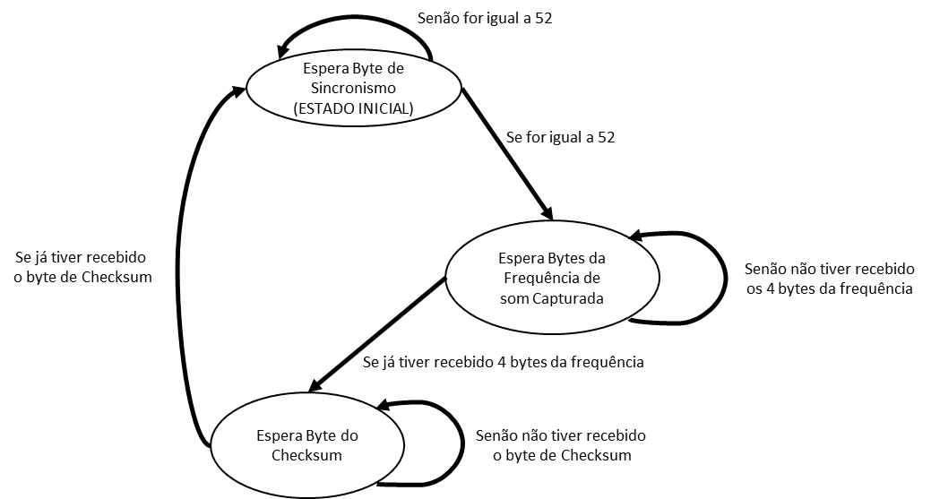

1. **Possíveis problemas**

Alguns dos problemas que poderemos vir a encontrar são:

* Ruído de fundo
* Tempos de envio
* Envio de pacotes incompletos
* Ruído na radiofrequência
* Falta de fiabilidade dos dados recebidos

A captura de som pode ser adulterada ao existir ruído de fundo indesejado aquando o momento da captura, o que manipulará os níveis de frequência captada e consequentemente os dados enviados.

A perda de pacotes pode acontecer por diversos motivos, como a falha no emparelhamento do dispositivo Android com o módulo Bluetooth. Outro motivo poderá ser a falta de sincronização entre o dispositivo Android e o controlador, sendo que fatores como o estabelecimento de ligação através da porta série reiniciam o programa presente no microcontrolador Arduino, provocando o regresso deste ao estado inicial.

Os tempos de envio impactam também com a comunicação entre dispositivos, sendo que é impossível eliminar atrasos e os diferentes componentes têm tempos de resposta diferentes. Em momentos de falta de sincronização, pacotes parciais dos dados enviados podem chegar ao recetor, sendo que estes deverão ser descartados.

Quando se utilizam tecnologias de comunicação por radiofrequência nestes sistemas, é frequente encontrar ruído eletromagnético que pode fazer variar os tempos de envio dos dados e até misturar-se com eles, se não houver as verificações de fiabilidade adequadas.